תיאור קצר של הפיצ'רים שבחרנו לממש בתרגיל הקודם:
- ניתוח ויראליות פוסטים שבועי (Weekly Traffic Analysis) : פיצ'ר המנתח את ההיסטוריה של הפוסטים של המשתמש, מחשב ציונים לכל פוסט על בסיס לייקים או על בסיס לייקים ותגובות – לפי בחירת המשתמש, וממליץ למשתמש באיזה יום בשבוע הכי כדאי לו לפרסם תוכן כדי לקבל חשיפה מקסימלית.
- יצירת אלבום חכם: (Smart Album Generator) פיצ'ר המאפשר למשתמש לבחור טווח תאריכים, לסנן את התמונות הטובות ביותר מאלבומים קיימים (למשל לפי כמות לייקים), וליצור באופן אוטומטי אלבום חדש בפייסבוק המכיל את התמונות הנבחרות, כולל שם ותיאור.

תבנית מס' 1 – Strategy
- סיבת הבחירה / שימוש בתבנית:
הצורך עלה מהרצון לאפשר גמישות בחישוב הניקוד של הפוסטים. אם בעתיד המשתמש ירצה להוסיף שיטות דירוג חדשות מבלי לשנות את קוד הליבה של ה-Facade או של ה-Calaculator , במקום לקבוע נוסחה אחת קבועה לדירוג, התבנית מאפשרת למשתמש לבחור בזמן ריצה כיצד המערכת תנתח את הנתונים שלו (לפי כמות לייקים בלבד או לפי שקלול של לייקים ותגובות).

- אופן המימוש:
הממשק IRatingStrategy : מגדיר את המתודהCalculateScore שכל אסטרטגיה חייבת לממש.
המחלקותLikeBasedStrategy , :LikeAndCommentStrategy מימושים של שיטות הדירוג השונות.
הקשר ב :Facade-המחלקהWeeklyTrafficFacade מקבלת אובייקט מסוג הממשק ומפעילה אותו, מבלי לדעת באיזו אסטרטגיה מדובר.
הזרקה מה UI-ב :FormMain.cs-בתוך המתודה analyzePosts המערכת בודקת את הבחירה ב comboBoxStrategy-ומזריקה את האסטרטגיה המתאימה לתוך הFacade-.

- Sequence Diagram
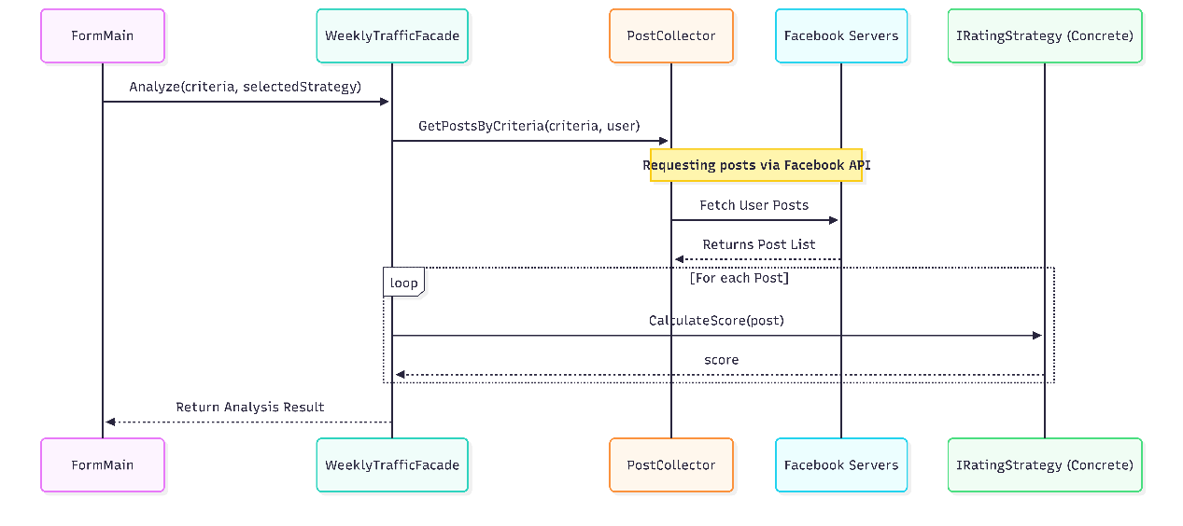
• איסוף הפוסטים זהו תהליך שמתבצע מול שרתי הפייסבוק ולכן לוקח זמן. יש לציין זאת ע"י חץ אלכסוני חוזר. (2-).

- Class Diagram
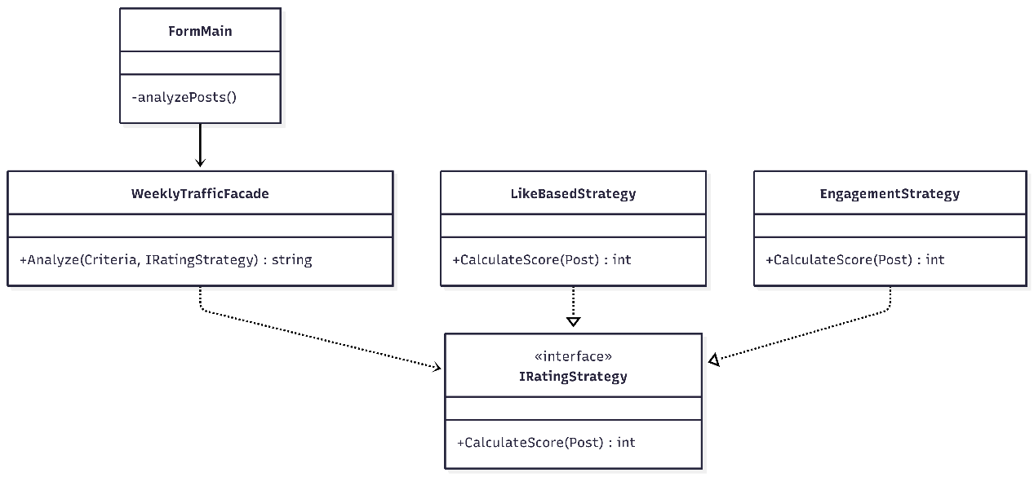

● במקרים של הורשה או מימוש ממשק, המחלקה שיורשים ממנה או הממשק שממשים צריך להופיע מעל המחלקות הקונקרטיות ולא ההפך. (-2)

תבנית מס' 2 – Observer
- סיבת הבחירה / שימוש בתבנית:
הצורך נבע מהצורך לנתק את התלות בין מנגנון ההתחברות לבין ממשק המשתמש. במקום שפעולת הלוגין ב FacebookSession-תכיר את הטופס הספציפי ותעדכן אותו ידנית, היא פשוט מודיעה לכל מי שנרשם אליה כמאזין שהסטטוס השתנה. זה מאפשר להוסיף בעתיד רכיבים נוספים שיגיבו ללוגין (כמו יומן רישום או חלונות נוספים) מבלי לשנות את קוד הSession-.
- אופן המימוש:
הממשק ILoginObserver: מגדיר את האירועים OnLoginSuccess, OnLoginFailed וOnLogout.-.
ה:Subject (FacebookSession)- מחזיק רשימת מאזינים (m_LoginObservers) ומפעיל את שיטות העדכון ברגע שה LoginResult-משתנה. ניתן למצוא את הלוגיקה במתודותAttach , Detach וnotifyLoginSuccess-.
ה:Observer (FormMain)- הטופס מממש את הממשק ונרשם ב Constructor-שלו לעדכונים מהSession-. המימוש נמצא תחת ה Region-של ILoginObserver Members ב-FormMain.cs.

- Sequence Diagram
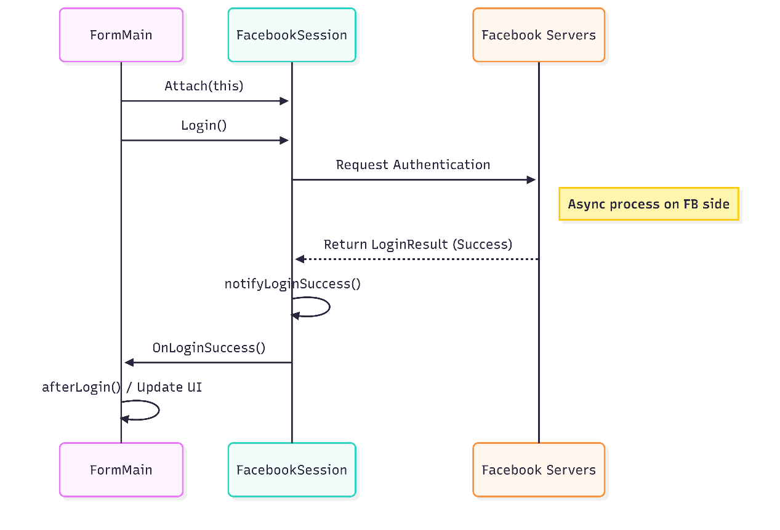

- Class Diagram
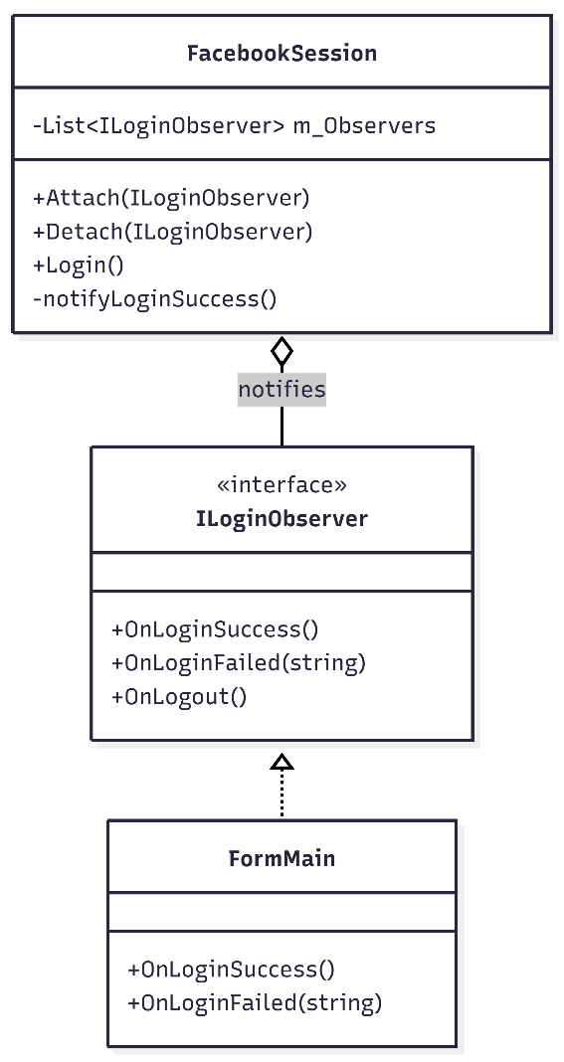

תבנית מס' 3 – Iterator
- סיבת הבחירה / שימוש בתבנית:
הבחירה בתבנית האיטרטור נבעה מהרצון לייצר אבסטרקציה של הגישה לנתונים. המערכת מאפשרת דפדוף באלבום החכם בצורה גנרית, כך שבעתיד נוכל להוסיף לאלבום אובייקטים מסוגים שונים (כגון סרטונים( GIFs , מבלי לשנות את קוד ממשק המשתמש. בזכות השימוש ב ,IIterator<T>-ה UI-נשאר אדיש לסוג האובייקט הספציפי או למבנה הנתונים שמחזיק אותם, ומסתמך אך ורק על ממשק הניווט האחיד.
- אופן המימוש:
הממשק IIterator<T>- מגדיר שיטות למעבר על אוסף
(Next, HasNext, Previous, Current)
המימוש הקונקרטי :PhotoIteratorמחזיק את רשימת התמונות ומנהל את המצביע הפנימי. הקוד נמצא בקובץ PhotoIterator.cs.
השימוש בטופס: ב FormMain.cs-הגדרנו משתנה m_PhotoIterator . כפתורי ה Next-וה-Prev בטופס כבר לא משנים מספרים, אלא קוראים למתודות Next()ו Previous()-של האיטרטור ומעבירים את האובייקט שהתקבל למתודה updateAlbumUI להצגה.

- Sequence Diagram
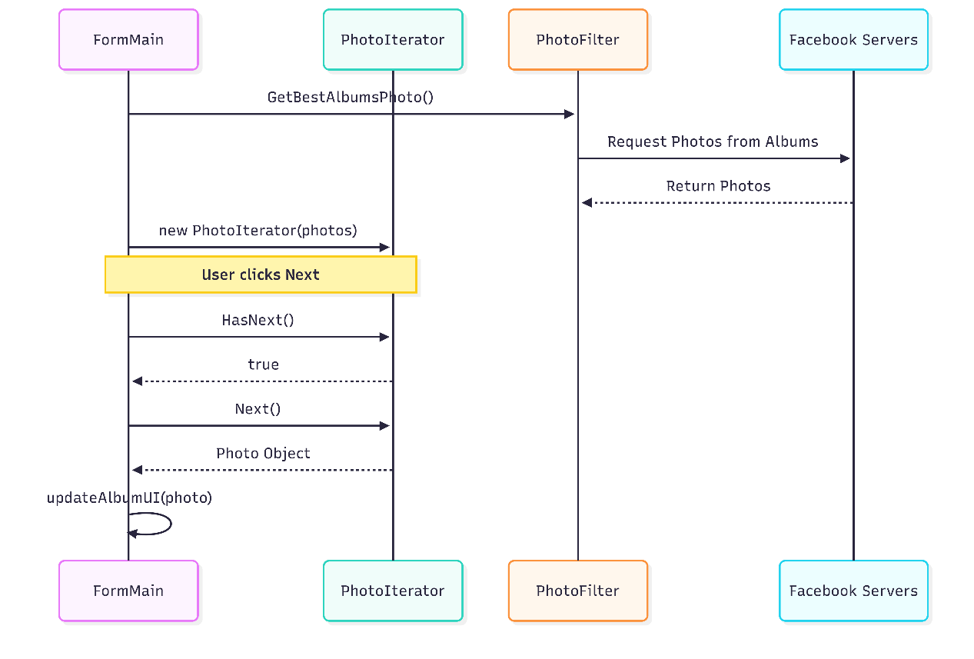

- Class Diagram

